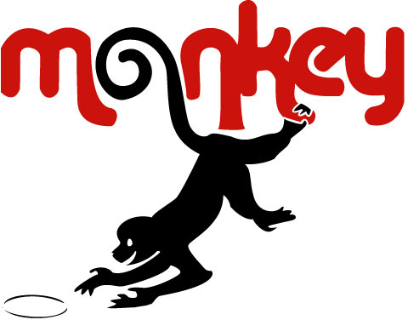
FICHE DE DEMANDE D’AUTORISATIONS

Je soussigné(e), .................................................... demeurant …………….................................................................... (1) père, mère, tuteur légal de l’enfant, (nom et prénom) .......................................

AUTORISATION D’UTILISATION DE PHOTOGRAPHIES DE MINEURS
Le club peut vouloir éditer une plaquette promotionnelle dans laquelle seront insérées des photographies de ses joueurs en action et de ses équipes, ou les placer sur son site Internet.
Dans le cas de photographies de mineurs, il est obligatoire de bénéficier de l’autorisation des parents de ces derniers.

□ Autorise le club
□ N’autorise pas le club
- À photographier mon enfant dans le cadre de la pratique de l’ultimate frisbee.
- À utiliser les photographies prises lors de la pratique de l’ultimate frisbee sur lesquelles peut apparaître mon enfant.
Cette utilisation doit poursuivre un but de promotion de ses activités et non un usage commercial.

AUTORISATION D’INTERVENTION CHIRURGICALE
Votre enfant peut se blesser au cours d’une séance ou d’une rencontre. Après vous avoir contactés, le responsable de l’équipe peut être amené à prendre une décision urgente relative à une intervention nécessaire et donner le feu vert au personnel médical. Sans l’accord écrit sur cette possibilité, l’intervention est impossible immédiatement.

□ Autorise le responsable de l’équipe de mon enfant à prendre toute décision relative à une intervention chirurgicale, après m’avoir contacté(e).
□ N’autorise pas une intervention chirurgicale sur mon enfant sans ma présence

AUTORISATION PARENTALE DE SORTIE DU CENTRE HOSPITALIER
Après les soins, et dans le cas d’une hospitalisation, la sortie n’est pas automatique. Il est nécessaire de présenter une autorisation de sortie avec le responsable.

□ Autorise mon enfant à sortir de l’établissement hospitalier qui lui a donné les soins, accompagné(e) et sous la responsabilité du responsable de l’équipe du club MONKEY
□ N’autorise pas mon enfant à sortir de l’établissement hospitalier qui lui a donné les soins, accompagné(e) et sous la responsabilité du responsable de l’équipe du club MONKEY.

AUTORISATION DE QUITTER SEUL(E) L’ENTRAINEMENT
Votre enfant est placé sous notre responsabilité durant l’entraînement et jusqu’à ce que vous veniez le chercher au terrain. Cependant il arrive que des parents ne puissent pas venir à l’heure de fin d’entraînement, dans ce cas nous leur demandons de remplir le document nous autorisant à laisser l’enfant partir seul chez lui et de prévenir le cas échéant l’entraîneur.

□ Autorise le club à laisser mon enfant partir seul(e) de l’entrainement
□ N’autorise pas le club à laisser mon enfant partir seul(e) de l’entrainement

Fait à………………………………….. Le
Signature

